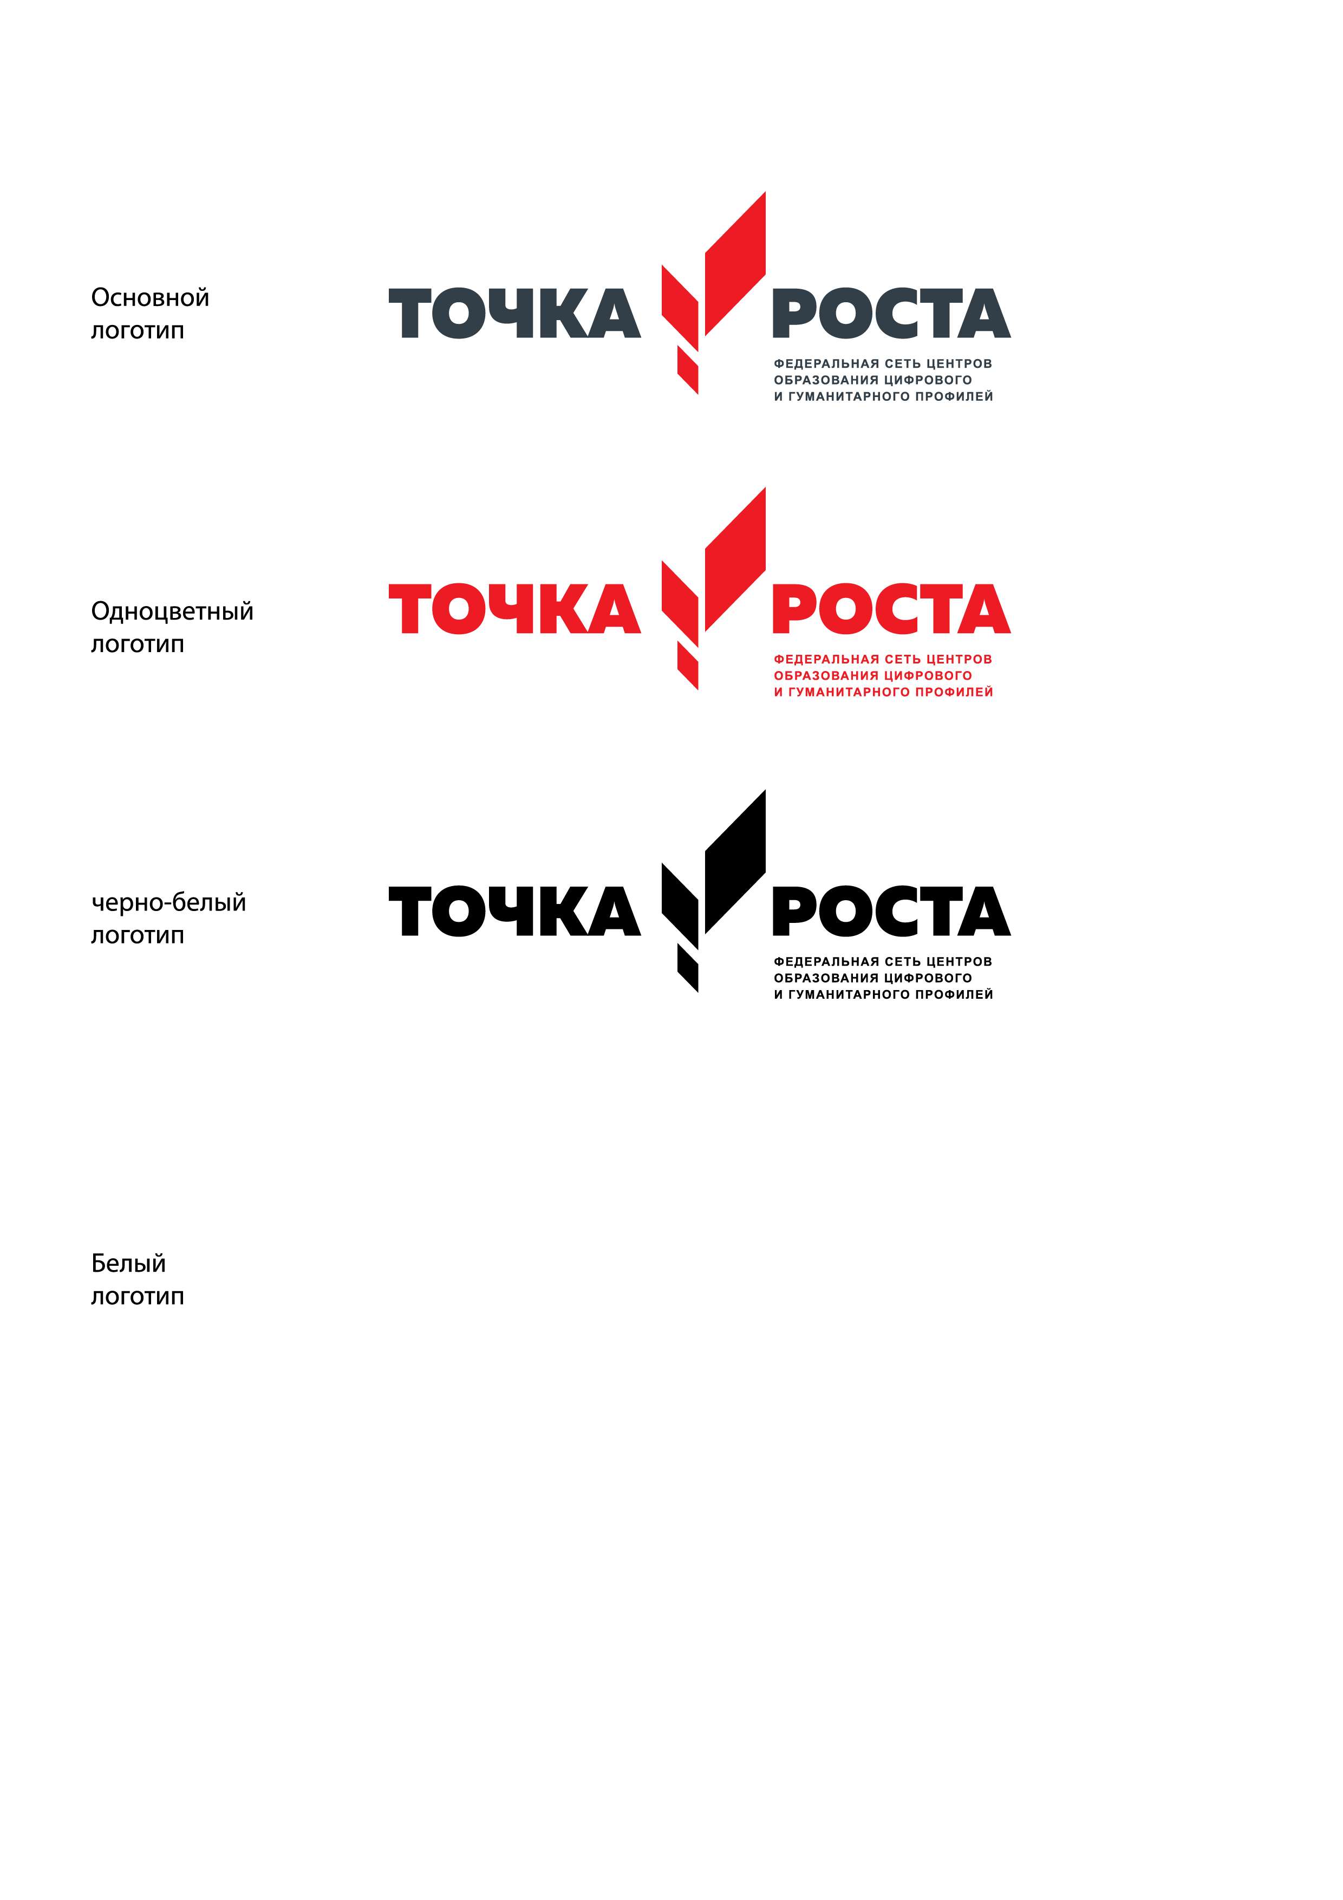

Муниципальное общеобразовательное учреждение
«Cтрелецкая средняя общеобразовательная школа
Белгородского района Белгородской области
имени Героя Советского Союза А.Е. Черникова»

Рассмотрено  на заседании  педагогического совета  Протокол № ____ от  «__»_________2019 г. | Согласовано  Заместитель директора  ______ Н.В. Соколовская  «__»_________2019 г. | «Утверждаю»  Директор школы  ______О.А. Верюханова  Приказ № ______ от  «__»_________2019 г.

МОДИФИЦИРОВАННАЯ
ДОПОЛНИТЕЛЬНАЯ ОБЩЕОБРАЗОВАТЕЛЬНАЯ (ОБЩЕРАЗВИВАЮЩАЯ) ПРОГРАММА
«ОСНОВЫ ПРОЕКТНОЙ ДЕЯТЕЛЬНОСТИ»
(1 год обучения, 15-16 лет)

Педагог дополнительного образования:
Поливанов И.А.

2019 г.

Модифицированная дополнительная общеобразовательная (общеразвивающая) программа «Основы проектной деятельности»

Автор программы: Поливанов Илья Александрович.

Программа рассмотрена и утверждена на заседании педагогического совета

от ___________________ 2019 г. протокол № _______

Председатель: Верюханова О.А. ______________
ФИО подпись

I. Пояснительная записка

Цель данного курса: формирование ключевых компетентностей учащихся (проектной, рефлексивной, технологической, социальной, коммуникативной, информационной) для решения конкретных практических задач с использованием проектного метода; развитие личностных качеств обучающихся на основе формирования ключевых компетентностей (комплексное применение знаний, умений и навыков, субъективного опыта и ценностных ориентаций в решении актуальных проблем личности и общества).
Задачи курса:
- образовательная задача: познакомить с алгоритмом работы над проектом, структурой проекта, видами проектов и проектных продуктов; знать о видах ситуаций, о способах формулировки проблемы, проблемных вопросов; уметь определять цель, ставить задачи, составлять и реализовывать план проекта; знать и уметь пользоваться различными источниками информации, ресурсами; представлять проект в виде презентации, оформлять письменную часть проекта; знать критерии оценивания проекта, оценивать свои и чужие результаты; составлять отчет о ходе реализации проекта, делать выводы; иметь представление о рисках, их возникновении и преодолении; проводить рефлексию своей деятельности;
- развивающая задача: формирование универсальных учебных действий; расширение кругозора; обогащение словарного запаса, развитие речи и дикции школьников; развитие творческих способностей; развитие умения анализировать, вычленять существенное, связно, грамотно и доказательно излагать материал (в том числе и в письменном виде), самостоятельно применять, пополнять и систематизировать, обобщать полученные знания; развитие мышления, способности наблюдать и делать выводы; на представленном материале формировать у учащихся практические умения по ведению проектов разных типов;
- воспитательная задача: способствовать повышению личной уверенности у каждого участника проектного обучения, его самореализации и рефлексии; развивать у учащихся сознание значимости коллективной работы для получения результата, роли сотрудничества, совместной деятельности в процессе выполнения творческих заданий; вдохновлять детей на развитие коммуникабельности; дать возможность учащимся проявить себя.
Количество учебных часов: согласно учебному плану МОУ «Стрелецкая СОШ», планируемое количество часов на 1 год обучения – 34 часа; 1 час в неделю.
Особенности курса: курс «Основы проектной деятельности» призван обеспечить освоение наиболее актуальных для работы над проектами способов деятельности учащимися основной школы и подготовку их таким образом к разработке и реализации собственных проектов. Освоение способов деятельности, применимых к очень широкому кругу объектов воздействия, в рамках изучения курса позволяет сформировать у учащихся важный внутренний ресурс, который специально в других составляющих образовательного процесса в школе не формируется.
Проектная деятельность направлена на духовное и профессиональное становление личности ребёнка через активные способы действий. Ученик, работая над проектом, проходит стадии планирования, анализа, синтеза, активной деятельности.
При организации работы учащихся по методу проектов возможна не только индивидуальная самостоятельная работа учащихся, но и групповая. Это позволяет приобретать коммуникативные навыки и умения: работа в группе в разнообразных качествах, рассмотрение различных точек зрения на одну проблему, организация взаимодействия между участниками проекта.
Учебные проекты, как правило, содержат в себе проблему, требующую решения, а значит, формулируют одну или несколько задач. Используя проектный метод обучения, дети постигают всю технологию решения задач – от постановки проблемы до представления результата. Метод проектов имеет богатые дидактические возможности как для внутрипредметного, так и для межпредметного обучения.
Предпочтительные формы организации учебного процесса: при работе по данному курсу применяются самые разные формы организации занятий:
- теоретические, в виде семинаров, комбинированных занятий, мини-конференций;
- практические, в виде игр, практических работ, экспериментов, наблюдений.
Каждое занятие включает в себя познавательную часть, практические задания. После каждого занятия предусмотрено домашнее задание, которое предполагает либо закрепление полученных знаний и умений, либо выполнение подобных заданий в новых условиях.
Требования к уровню подготовки учащихся: данный курс рассчитан на учащихся 9 классов, владеющих базовыми навыками работы на компьютере, умеющими пользоваться тестовыми и графическими редакторами. Требования к уровню подготовки учащихся направлены на реализацию и освоение учащимися интеллектуальной и практической деятельности; овладение знаниями и умениями, востребованными в повседневной жизни, позволяющими ориентироваться в окружающем мире, значимыми для духовно-нравственного развития человека, сохранения окружающей среды и собственного здоровья.
Конечная цель обучения и воспитания должна состоять в том, чтобы каждый человек умел действовать самостоятельно, свободно общаться, применять знания в комплексе, был способным к творчеству и ответственным за всё происходящее в мире.
II. Содержание курса
1. Модуль «Работа с каталогами» построен таким образом, чтобы учащиеся сначала освоили алгоритм поиска информации по заданному учителем параметру. Ученики получают представление о том, что информация в каталоге в зависимости от структуры каталога может быть представлена либо тематически, либо в алфавитном порядке; о том, как в зависимости от исходных данных выбирать тот или иной вид каталога для поиска необходимой информации. На первом этапе имеет смысл задействовать ресурсы школьной библиотеки, чтобы продемонстрировать работу с карточными каталогами. Целесообразно не только познакомить учеников с тем, как оформляется карточка в каталоге и какую информацию она содержит, но и дать возможность самостоятельно составить небольшой карточный каталог. Данный модуль включает в себя следующие основные темы:
- организации информации в каталоге;
- параметры поиска информации в каталоге;
- поиск информации в карточном и электронном каталоге;
- программные средства для работы с 3D моделями.
2. Модуль «От проблемы к цели» ориентирован на освоение учащимися таких способов деятельности, как описание и анализ ситуации, постановка цели, планирование деятельности и ресурсов. В результате освоения модуля учащиеся: получат представление о противоречии, лежащем в основе проблемы; получат опыт: описания и анализа ситуаций, в которых возникают проблемы; постановки задач, адекватных цели; планирования ресурсов. Научатся: обозначать проблему; формулировать цель на основании проблемы; формировать план деятельности.
Данный модуль включает в себя следующие основные темы:
- ситуация и проблема – описание, признак, анализ;
- противоречия и проблема. Анализ способов разрешения проблемы. Цель;
- планирование деятельности. Постановка задачи, составление плана, текущий контроль.
3. Модуль «Основы информационных технологий. Работа с программой подготовки презентаций Power Point» имеет прагматическую направленность и нацелен на освоение пользовательских навыков в использовании ИКТ для создания, редактирования, демонстрации и печати электронных презентаций; получение учащимися опыта представления значимой для них информации в форматах, заданных культурными образцами; освоение способов соотнесения целей и содержания публичного выступления с содержанием поддерживающей презентации; освоение способов отбора информации для презентации как самостоятельного продукта письменной коммуникации. Данный модуль включает в себя следующие основные темы:
- понятие презентации. Интерфейс программы Power Point. Понятие о мультимедиа технологиях;
- макет слайда. Создание слайда. Вставка в слайд текста и рисунков. Создание фона слайда;
- настройка анимации текста и рисунков;
- демонстрация презентации, печать презентации.
Формы контроля: для проверки знаний учащихся, а также навыков работы на компьютере используется несколько различных форм контроля: обсуждение в группе, индивидуальная работа, творческий проект.
Планируемые результаты обучения учащихся определены по каждому образовательному модулю на основе конкретизации сложных умений, необходимых для работы над проектом, с учетом требований, предъявляемых к проектной деятельности учащихся, а также критериев оценки сформированности компетентностей учащихся.
Контроль выполнения заданий предполагается как во время группового обсуждения, так и во время индивидуальных консультаций. Показателем успешности освоения программы модуля станет использование приемов обработки первичной информации во время выполнения проекта и в процессе обучения вообще.
Учебно-методические средства обучения: предусматривается организация учебного процесса в двух взаимосвязанных и взаимодополняющих формах:
- урочная форма, в которой учитель объясняет новый материал и консультирует учащихся в процессе выполнения ими практических заданий на компьютере;
- внеурочная форма, в которой учащиеся после уроков (дома или в школьном компьютерном классе) выполняют на компьютере практические задания для самостоятельного выполнения.
В процессе разработки проекта могут использоваться различные инструментальные программные средства и приложения: системы программирования, системы обработки графики и подготовки презентаций, текстовые редакторы, электронные таблицы, системы управления базами данных, средства разработки Web-сайтов и др.
Проект может быть представлен на носителе информации вместе с описанием применения на бумажном носителе. В описании применения должны содержаться информация об инструментальном средстве разработки проекта, инструкция по его установке, а также описание его возможностей и применения.

III. Тематическое планирование
курса «Основы проектной деятельности»

№ | Тема учебного занятия | Всего часов | Дата |  | Содержание деятельности
№ | Тема учебного занятия | Всего часов | План | Факт | Теоретическая часть занятий | Практическая часть занятий
Модуль «Работа с каталогами»
1 | Организация информации в каталоге | 3 |  |  | Организация информации в каталоге, виды каталогов | Поиск информации в каталоге по заданному параметру
2 | Параметры поиска информации в каталоге. Поиск информации по самостоятельно заданному параметру | 3 |  |  | Параметры поиска информации в каталоге | Поиск информации по самостоятельно заданному параметру
3 | Поиск информации в карточном и электронном каталоге | 1 |  |  | Поиск информации в карточном и электронном каталоге | Поиск информации в карточном и электронном каталоге
 | Итого по модулю | 7

Модуль «От проблемы к цели»
4 | Ситуация и проблема | 4 |  |  | Постановка проблемы | Ситуация. Описание, признак, анализ ситуации
5 | От проблемы к цели | 4 |  |  | Зеркало прогрессивных преобразований, анализ способов разрешения проблемы | Противоречия и проблема, цель. Свидетельства достижения цели
6 | Планирование деятельности | 4 |  |  | Постановка задачи | Составление плана, текущий контроль
 | Итого по модулю | 12

Модуль «Основы информационных технологий.

Работа с программой подготовки презентаций Power Point»
7 | Понятие презентации. Интерфейс программы Power Point. Понятие о мультимедиа технологиях | 3 |  |  | Понятие презентации | Интерфейс программы Power Point. Открытие, создание и сохранение презентации
8 | Макет слайда. Создание слайда. Вставка в слайд текста и рисунков. Создание фона слайда | 2 |  |  | Макет слайда | Создание слайда
9 | Настройка анимации текста, рисунков | 4 |  |  | Вставка в слайд текста и рисунков | Создание фона слайда. Настройка анимации текста, рисунков
10 | Демонстрация презентации. Печать презентации | 6 |  |  | Понятие о демонстрации презентаций | Демонстрация презентаций. Печать презентации. Работа с фрагментами: копирование, отражение, повороты, растяжение, наклон. Ввод текста в слайд. Презентация работ
 | Итого по модулю | 15

Лист корректировки
Наименование раздела, темы | Дата  по плану | Причина  корректировки | Корректирующее мероприятие | Дата проведения по факту

